教育部國民及學前教育署
106年度全國高級中等學校教師生命教育研習 實施計畫
壹、依據
一、教育部103年3月3日臺教學(三)字第1030027799號函訂頒「教育部生命教育推動方案」。
二、教育部國民及學前教育署(以下簡稱國教署)103年11月13日臺教國署字第1030129216號函「推動高級中等以下學校生命教育實施計畫」。
三、教育部國教署104年3月9日臺教國署字第1040025358號函「104年度生命教育資源中心實施計畫」。
貳、辦理單位
一、主辦單位：教育部國民及學前教育署(以下簡稱國教署)。
二、承辦單位：國教署生命教育資源中心(國立陽明高級中學)。
三、協辦單位：中原大學科學與人文教育發展中心。
參、參加人員：
全國各公私立高級中等學校推動或授課與生命教育有關之校長、主任、組長、教師等1至2名。
肆、活動日期、地點及期程表
一、活動日期：民國106年10月12日(星期四)。
二、地點：中原大學-商學講堂(商學院1F，桃園市中壢區中北路200號)
三、課程表：如附件一。
伍、報名日期與方式
一、報名日期：自即日起至9/30(六)，名額200人，額滿為止。
二、報名方式：線上報名https://goo.gl/nZGRqS
(此次報名僅提供google表單線上報名，請勿於全國教師進修網內報名)
三、此次活動於桃園高鐵站及中壢車站備有接駁車(報名時填寫)，請善加利用。
四、如有任何相關疑義，請逕洽國立陽明高中胡小姐，聯絡電話：(03)3672706轉714。
陸、參加人員請准予公差假辦理，差旅費用由各學校相關經費項下支應。
柒、本實施計畫奉教育部國教署核定後實施，修正時亦同。

附件一
教育部國教署106年度全國教師生命教育研習營 課程表
時間:106年10月12日(星期四)
時間 | 分鐘 | 行程 | 主講人 | 地點
09:30  |  10:00 | 30 | 報到 | 陽明高中 工作團隊 | 中原大學  商學大樓1F-商學講堂
10:00  |  10:20 | 20 | 始業式 | 教育部國教署  國立陽明高中 游文聰校長
10:20  |  10:50 | 30 | 中原大學  生命教育實例分享 | 中原大學校牧室  高欣欣 主任
10:50  |  11:00 | 10 | 休息時間
11:00  |  11:50 | 50 | 動物生命教育  應用與資源 | 關懷生命協會  秘書長 湯宜之 | 中原大學  商學大樓1F-商學講堂
11:50  |  13:20 | 90 | 午餐時間 |  | 中原大學  真知教學大樓5F
13:20  |  14:50 | 90 | 生命教育融入課程 | 國立臺灣大學 哲學系  王榮麟 教授 | 中原大學  商學大樓1F-商學講堂
14:50  |  15:10 | 20 | 休息時間
15:10  |  16:40 | 90 | 生命教育實務分享 | 生命教育輔導團  錢永鎮 委員 | 中原大學  商學大樓1F-商學講堂
16:40  |  17:00 | 20 | 綜合座談  &  閉幕式 | 教育部國教署  國立陽明高中 游文聰校長
※備註：
1、環保愛地球，敬請自備環保杯及環保餐具。
2、與會資料現場發放。
3、桃園高鐵站接駁車:5號出口，9:10準時出發至中原大學
台鐵中壢車站(後站)接駁車: 9:20準時出發至中原大學

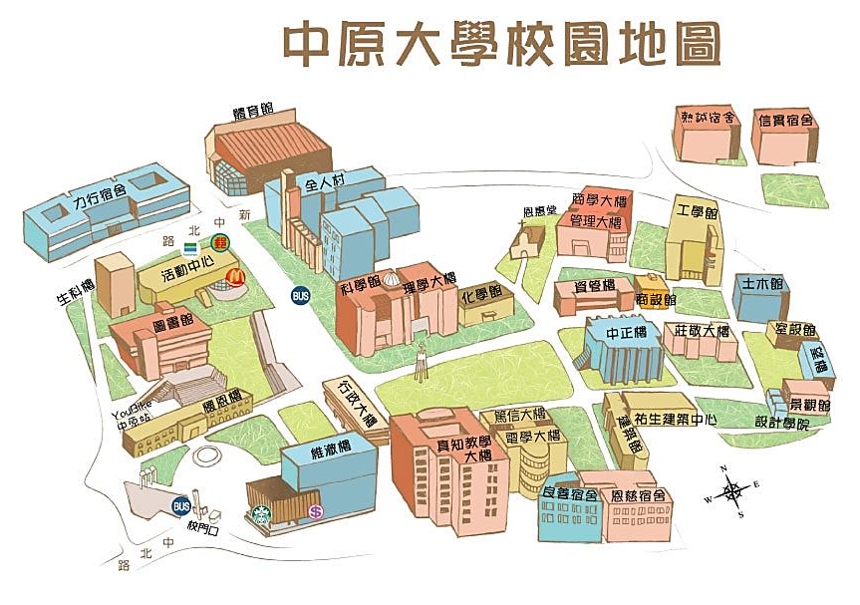
中原大學地址:桃園市中壢區中北路200號
研習地點:商學大樓1F-商學講堂
用餐地點:真知教學大樓5F

